автономное профессиональное образовательное учреждение
Вологодской области
«Вологодский колледж связи и информационных технологий»

по «МДК.03.01 Моделирование и Анализ Программного обеспечения»

GIT HUB
Группа: ИСП 423 ИР, 09.02.07. Информационные системы и программирование (специалист по информационным ресурсам)

Студент: _____________________ (Г.А. Шишин) «_____»_______________2026г.
Студент: _____________________ (К.С. Ерыкалов) «_____»_______________2026г.

Руководитель __________________ (П.И. Седунов) «_____»_______________2026г.

Вологда,
2026г.

Оглавление
1. Вывести статус репозитория 3
2. Вывести историю коммитов 3
3. Вывести список веток 4
4. Переключиться на другую ветку 4
5. Переключиться на ветку main обратно\ 4
6. Один раз внести ручную изменения в репозиторий и получить их в локальный репозиторий 4
7. Один раз внести изменения в локальный репозиторий и получить их 5

Вывести статус репозитория
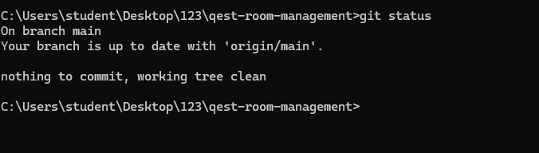

Вывести историю коммитов
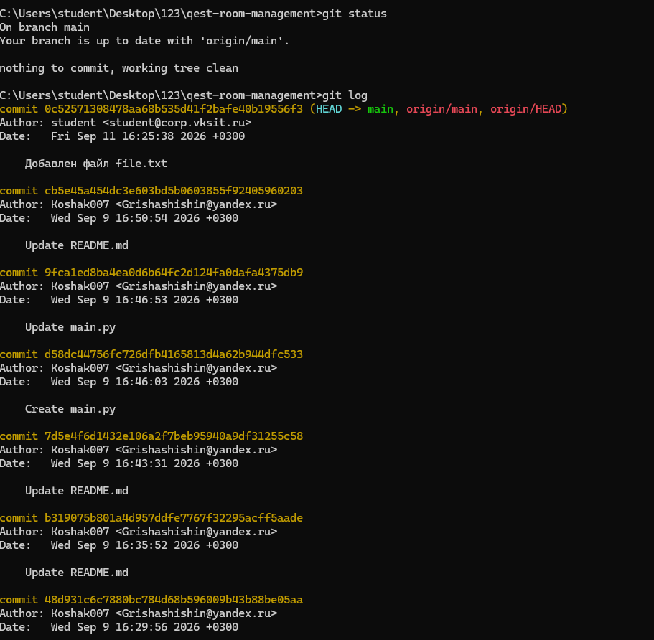

Вывести список веток
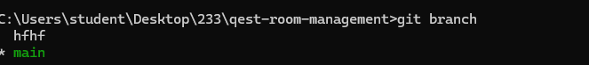

Переключиться на другую ветку
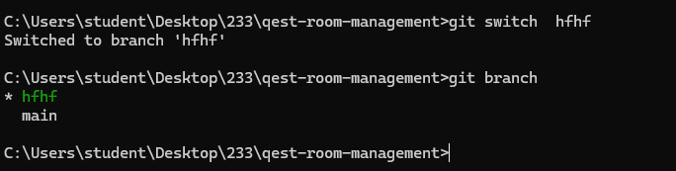

Переключиться на ветку main обратно\
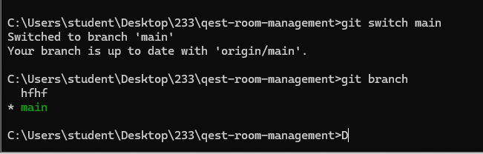

Один раз внести ручную изменения в репозиторий и получить их в локальный репозиторий
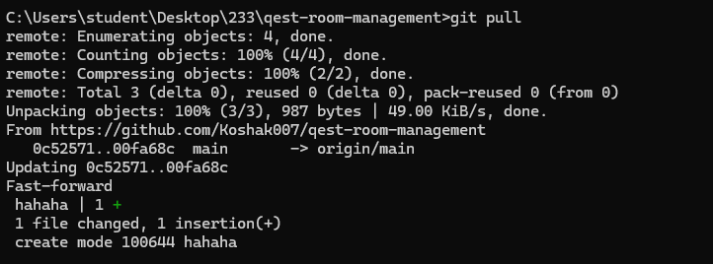

Один раз внести изменения в локальный репозиторий и получить их
